Министерство образования Республики Беларусь

Учреждение образования

“Брестский государственный университет”

Кафедра ИИТ

Лабораторная работа №1

По дисциплине: “МиАПР”

Тема: “ Линейная искусственная нейронная сеть.

Правило обучения Видроу-Хоффа.”

Выполнил:

Студент 2-го курса

Группы ПО-7

Качан В.В.

Проверил:

Крощенко А.А.

Брест, 2021

**Цель работы:** Изучить обучение и функционирование линейной ИНС при решении задач прогнозирования.

***Задание.***

Написать на любом ЯВУ программу моделирования прогнозирующей линейной ИНС. Для тестирования использовать функцию:

y = a sin(bx) + d

Обучение и прогнозирование производить на 30 и 15 значениях соответственно табулируя функцию с шагом 0.1. Скорость обучения выбирается студентом самостоятельно, для чего моделирование проводится несколько раз для разных α. Результаты оцениваются по двум критериям - скорости обучения и минимальной достигнутой ошибке. Необходимо заметить, что эти критерии в общем случае являются взаимоисключающими, и оптимальные значения для каждого критерия достигаются при разных α.

**Результаты обучения:**

Веса: [-0.4505514189691127, -0.27593374473992544, -0.4088508596692005, 0.40610842533847463], Предел: -0.86381791167051

**Эталонное значение Текущее значение Погрешность**

*0.05747955670514754 0.05846191423330571 -0.0009823575281581731*

*-0.477530117665097 -0.47688827343852713 -0.0006418442265698765*

*-0.27276448755598715 -0.2735512032242833 0.000786715668296134*

*0.5168139004843506 0.5145916839758015 0.0022222165085491463*

*1.2936678638491532 1.2910895639719469 0.0025782998772063692*

*1.4698898108450864 1.4683043218651455 0.00158548897994093*

*0.9121184852417565 0.9121233619311708 -4.876689414290425e-06*

*0.042464106224678666 0.04345334632335951 -0.0009892400986808436*

*-0.48093623006649155 -0.4803135754219634 -0.0006226546445281533*

*-0.2619835839190321 -0.2628010390288198 0.0008174551097877014*

*0.5336230472211385 0.5313818044081307 0.00224124281300786*

*1.303784426551621 1.3012132122348847 0.0025712143167362367*

*1.4656577765492775 1.4641001227838326 0.0015576537654449218*

*0.8967405731306121 0.8967729695531559 -3.2396422543823356e-05*

*0.027578013601533835 0.028573631566592095 -0.0009956179650582597*

*-0.4840650050816434 -0.48346194107960905 -0.0006030640020343592*

*-0.25098724677167616 -0.2518354352251615 0.0008481884534853323*

*0.5504226878068148 0.5481628273306988 0.002259860476116038*

*1.3136737375071053 1.3111101106841203 0.0025636268229849435*

*1.4611527245021154 1.4596231213232786 0.0015296031788367692*

*0.8812504916549402 0.8813101736322349 -5.968197729466773e-05*

*0.012825487539490477 0.013826976863587248 -0.0010014893240967715*

*-0.48691555812064935 -0.4863324802827542 -0.0005830778378951296*

*-0.2397785850778934 -0.24065749208812992 0.0008789070102365182*

*0.5672080725254784 0.5649300082913269 0.0022780642341515556*

*1.3233330007380815 1.320777461196938 0.0025555395411434034*

*1.456375928404503 1.4548745832537187 0.0015013451507843723*

*0.865652620282618 0.8657393459219151 -8.672563929712496e-05*

*-0.0017893010205740634 -0.0007824485047733809 -0.0010068525158006825*

*-0.4894870832545356 -0.48892438145179273 -0.000562701802742871*

**Number of epochs:** *48*

**Результаты тестирования:**

*Результаты тестирования:*

*0.8499513689566622 0.850064888719234 -0.00011351976257178986*

*-0.016262220079926948 -0.015250514056073694 -0.0010117060238532538*

*-0.4917788534431158 -0.49123691178567586 -0.0005419416574399261*

*-0.21673702316065258 -0.21767728819030085 0.0009402650296482795*

*0.6007170969925076 0.5984038874258155 0.0023132095666921204*

*1.341950526092301 1.3394126511924782 0.002537874899822823*

*1.4460125826269081 1.4445683438429207 0.0014442387839874726*

*0.8341511768484206 0.8342912336201054 -0.00014005677168482666*

*-0.03058917775020964 -0.029573129274176768 -0.0010160484760328714*

*-0.49379022074054657 -0.49326941746910546 -0.0005208032714411059*

*-0.2049106374142481 -0.20588152455896913 0.0009708871447210443*

*0.6174312628270957 0.6151011216224428 0.0023301412046529135*

*1.3509035245341185 1.3483752219994956 0.002528302534622995*

*1.4404289629470035 1.4390135563562414 0.0014154065907621138*

*0.8182565111024815 0.8184228402663956 -0.0001663291639140141*

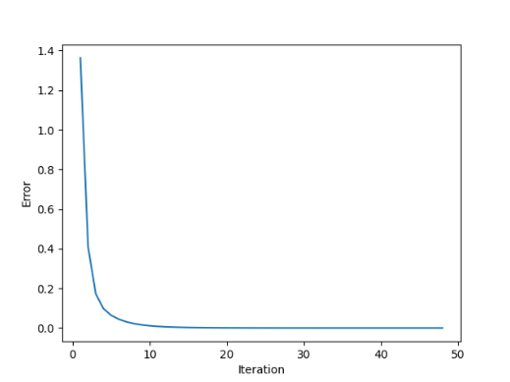

Рис. 1. График изменения ошибки в зависимости от итерации

**Вывод:** В ходе выполнения лабораторной работы изучил и реализовал функционирование линейной ИНС при решении задач прогнозирования. Для реализации использовал ЯВУ Python.